Лабораторная работа 12 (LR12)
НЕЛИНЕЙНАЯ ЦЕПЬ ПОСТОЯННОГО ТОКА
ЦЕЛЬ РАБОТЫ
Ознакомиться с характеристиками нелинейных элементов разных типов, научиться снимать и строить их вольт-амперные характеристики (ВАХ), а также определять (графическим методом) токи и напряжения в цепи постоянного тока с нелинейным элементом.
ТЕОРЕТИЧЕСКИЕ СВЕДЕНИЯ И РАСЧЁТНЫЕ ФОРМУЛЫ
1. ОСНОВНЫЕ СВЕДЕНИЯ
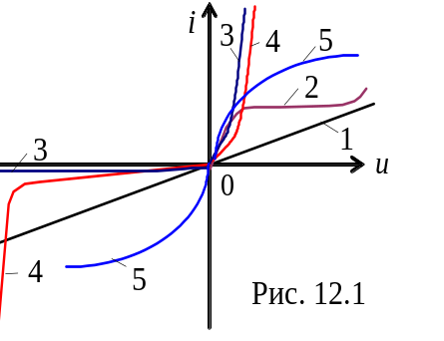Любой элемент электрической цепи (как источник, так и приёмник) характеризуется ВАХ, представляющей собой зависимость u(i) напряжения на зажимах элемента от тока, протекающего через этот элемент, или обратную зависимость i(u) тока от напряжения.
Для линейных элементов эта зависимость представляет собой прямую линию (кривая 1, рис. 12.1). Элементы цепи, ВАХ которых не являются прямыми линиями (см. ВАХ 2 (бареттера), 3 (диода) и 4 (стабилитрона), рис. 12.1) называют нелинейными (НЭ).
Нелинейную вольт-амперную u = f(i) характеристику элемента определяют экспериментально и представляют в виде графика, таблицы или аналитического выражения.
Различают следующие виды ВАХ: симметричные (кривая 5) и несимметричные (кривые 2…4, рис. 12.1); монотонные и немонотонные; неуправляемые и управляемые [1, c. 56].
Нелинейные резистивные элементы могут быть инерционными и безинерционными. В инерционных элементах (в бареттерах, термисторах, лампах накаливания и др.) нелинейность ВАХ обусловлена изменением температуры в результате протекания тока через элемент или связана с инерционностью носителей зарядов. Инерционность проявляется в запаздывании (в возникновении сдвига фаз) выходного тока относительно входного периодического напряжения.
В безинерционных элементах (в полупроводниковых диодах, стабилитронах, транзисторах на низких частотах и др.) при воздействии гармонического сигнала u = U_{m}sin(ωt + Ψ_{u}) ток описывается периодической функцией с той же начальной фазой Ψ_{u} и частотой ω, но иной формы.
При описании характеристик НЭ используют статические и дифференциальные параметры. Статический параметр НЭ – сопротивление R_{ст} = u/i или проводимость G_{ст} = i/u определяется по статической характеристике u = f(i) или i = f(u) (в общем виде y = f(x)) элемента как отношение ординаты выбранной точки характеристики к её абсциссе. Статический параметр пропорционален тангенсу угла α наклона прямой, проведенной через начало координат и рабочую точку А (рис. 12.2).
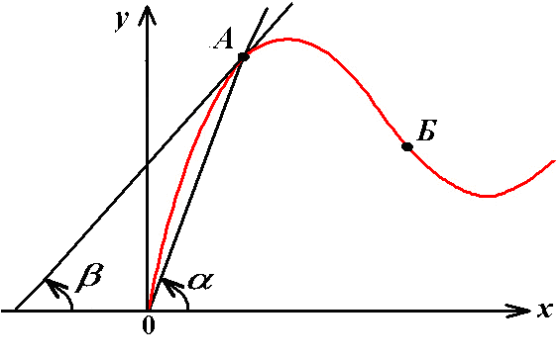
Дифференциальный параметр R_{d} = du/di или G_{d} = di/du определяется по статической характеристике у = f(х) нелинейного элемента как отношение малых приращений dy/dx. (см. рис. 12.2). Дифференциальный параметр пропорционален тангенсу угла β между касательной к характеристике у = f(х) в рабочей точке А и осью абсцисс.
Рис. 2.79
Рис. 12.2
Для пассивных элементов статические параметры всегда положительны, но дифференциальные положительны только тогда, когда рабочая точка (например, точка А, рис. 12.2) лежит на восходящей части характеристики, и отрицательны, если рабочая точка (например, точка Б) лежит на падающей части характеристики y(x). При достаточно медленных изменениях параметров у и x дифференциальные параметры совпадают с статическими.
В общем случае электромагнитные процессы в нелинейных электрических цепях описываются системой нелинейных алгебраических и дифференциальных уравнений, составленных на основе законов Кирхгофа. Не существует общих методов решения системы нелинейных уравнений. Лишь для небольшого числа случаев могут быть найдены точные решения, выраженные известными функциями.
В зависимости от конфигурации цепи, цели и точности расчетов наряду с аналитическими методами применяют следующие приближенные методы [2, т. 2, c. 318]: метод фиксированных моментов времени; графический метод (метод преобразования характеристик); метод кусочно-линейной аппроксимации; метод аналитической аппроксимации и др.
2. СНЯТИЕ ВАХ СТАБИЛИТРОНА
В данной работе в качестве нелинейного элемента используется полупроводниковый стабилитрон, предназначенный для стабилизации напряжения на нагрузке. Основными параметрами стабилитрона являются: напряжение стабилизации U_{cm} в рабочей области, номинальный I_{cm}, минимальный I_{min} и максимальный I_{mах} токи. Общий вид ВАХ стабилитрона представлен на рис. 12.1 (кривая 4).
Статическая ВАХ i(u) стабилитрона снимаются на постоянном токе (каждая точка даёт значение постоянного напряжения при соответствующем значении постоянного тока), а динамическая – при быстро изменяющемся напряжении (синусоидальном, линейно-нарастающем и др.). Динамическая ВАХ может отличаться от статической при достаточно быстрых изменениях тока, например, вследствие тепловой инерции и других причин.
Схема для снятия левой части ВАХ показана на рис 12.3 (управляемый контакт Space разомкнут). ЭДС Е источника постоянного напряжения, "балластное" сопротивление R₁ (необходимое в цепи для ограничения тока через стабилитрон VD) и сопротивление нагрузки R₂, рекомендуется найти по формулам:
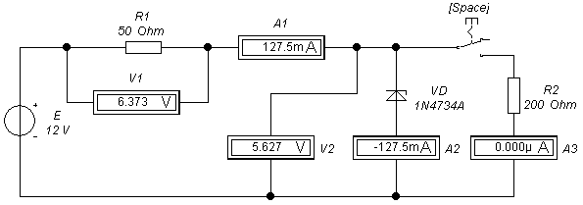
Рис. 12.3
Значения U_{cm} и I_{cm} приведены в паспорте стабилитрона, находящегося в библиотеке программы EWB. Для входа в библиотеку нужно:
- запустить программу EWB;
- щёлкнуть мышью на панели диодов и "перетащить" на рабочий стол изображение стабилитрона;
- двойным щелчком мышью на изображении стабилитрона открыть окно его параметров: в окошке Library выбрать тип стабилитрона motor-in, соответствующий номеру N записи фамилии студента в учебном журнале группы, а в окошке Model нажать "клавишу" edit и выписать значения напряжения U_{cm} (Zener test voltage at IZU) и тока I_{cm} (Zener test courent (IZT)).
Например, для стабилитрона типа 1N4734A (N = 12), U_{cm} = 5,624 B; I_{cm} = 0,115 A. Тогда
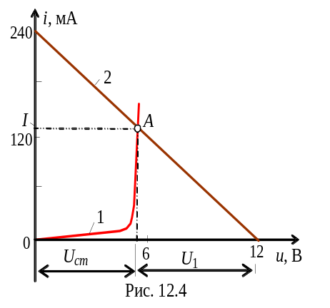
Установить на амперметрах А…А3 режим DС и сопротивление 1 мОм, на вольтметрах V1 и V2 – режим DC и сопротивление 1 МОм, управляемый контакт Space в разомкнутое положение.
Изменяя ЭДС Е источника питания от 0 до 2U_{cm} через (0,1…0,2)U_{cm} снимают показания вольтметра V2 и амперметра А2 и заносят их в табл. 12.1. При этом целесообразно увеличить число экспериментальных точек в зоне перегиба ВАХ. Используя данные табл. 12.1, строят ВАХ 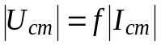 стабилитрона (кривая 1, рис. 12.4).
Таблица 12.1
U_{cm}, В | 0
I_{cm}, мА | 0
Проведя ВАХ 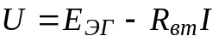(E_{ЭГ} = Е; R_{вт} = R₁) эквивалентного генератора (кривая 2, рис. 12.4) по двум точкам: I_{к} = E_{ЭГ}/R₁ = 12/50 = 240 мА и U_{х} = E_{ЭГ} = 12 B [1, c. 79], находят рабочую точку А (при Е = 12 В), определяющей на оси ординат ток I ≅ 125 мА цепи, а на оси абсцисс - напряжения 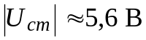 на стабилитроне и U₁ ≅ 6,4 B на резисторе R₁.
Аналогично графическим методом можно приближённо определить рабочую точку, ток I цепи и напряжения на стабилитроне и на резисторе R₁ при других значения ЭДС источника.
УЧЕБНЫЕ ЗАДАНИЯ И МЕТОДИЧЕСКИЕ УКАЗАНИЯ
К ИХ ВЫПОЛНЕНИЮ
Задание 1. Собрать схему цепи (см. рис. 12.3) или открыть файл LR12-1. Согласно варианту выбрать тип стабилитрона, рассчитать и установить параметры элементов (см. п. 2 "Снятие ВАХ стабилитрона" раздела "Теоретические сведения …"). Запустить программу ЕWВ, записать показания приборов в табл. 12.1 и построить (в масштабе) график ВАХ стабилитрона и ВАХ эквивалентного источника напряжения. Определить рабочую точку А, ток I цепи и напряжения на стабилитроне VD и на резисторе R₁ при значении ЭДС 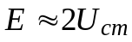 источника питания (см. рис. 12.4).
Задание 2. Включить (нажать на клавишу Пробел) управляемый контакт Space (см. рис. 12.3). Устанавливая уровни ЭДС Е, равные 1,2; 1.4; 1,6; 1,8 и 2U_{cm}, "измерить" и записать значения токов ветвей цепи и напряжений на резисторах в табл. 12.2. Построить на одном рисунке графики U₁(E) и U₂(E) зависимостей напряжения U₁ на резисторе R₁ и напряжения U₂ на нагрузке R₂ от ЭДС Е (напряжения) источника питания. Сделать заключение о качестве стабилизации напряжения на нагрузке от колебаний напряжения источника питания.
Таблица 12.2
E, В | I₁, мA | I₂, мA | I₃, мA | U₁, B | U₂, B
1,2U_{cm}
1,4U_{cm}
1,6U_{cm}
1,8U_{cm}
2U_{cm}
(измер.)
2U_{cm}
(рассч.)
Задание 3. Определить (графическим методом) токи ветвей и напряжения на резисторах при ЭДС Е = 2U_{cm}, используя табличные значения ВАХ стабилитрона (см. табл.12.1), и занести их в последнюю строку табл. 12.2.
В качестве примера рассчитаем параметры эквивалентного генератора для схемы рис. 12.3 (при отключенном стабилитроне):
- ЭДС Е_{ЭГ} = ER₂/(R₁+ R₂)=12⋅200/(50 + 200) = 9,6 В;
- внутреннее сопротивление
R_{вт} = R₁R₂/(R₁ + R₂) = 50⋅200/(50 + 200) = 40 Ом.
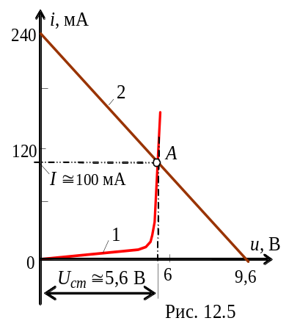Строим ВАХ стабилитрона (кривая 1) и ВАХ эквивалентного генератора по двум точкам: I_{к} = E_{ЭГ}/R_{вт} = 9,6/40 = 240 мВ и U_{х} = E_{ЭГ} = 9,6 B (кривая 2, рис. 12.5), находим рабочую точку А, определяющей на оси ординат ток I ≅ 100 мА, протекающий через стабилитрон, и напряжение на стабилитроне . Ток, протекающий через резистор R₂ (и амперметр A3),
I₃ = 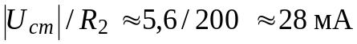;
ток, протекающий через резистор R₁,
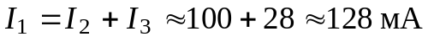; напряжение U₁ ≅ 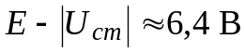.
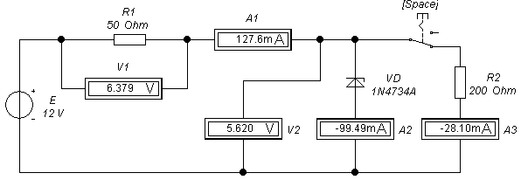
Результаты моделирования и расчёта схемы по программе EWB, приведенные на рис. 12.6, практически совпадают с расчётными величинами.
Рис. 12.6
Задание 4. Собрать схему (рис. 12.7, а) для наблюдения динамической ВАХ стабилитрона на экране двулучевого осциллографа. При этом напряжение 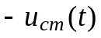 (с катода стабилитрона) подаётся на вход канала В, а напряжение u_{a2} с амперметра (R_{а2} = 1 мОм), пропорциональное току i₂(t) стабилитрона, подаётся на вход канала А в режиме А/B сложения сигналов (рис. 12.7, б) или в режиме Y/A сигналы-время (рис. 12.7, в). Управляемый временем контакт S (время включения Time on = 0,01 c; время выключения Time off = 0,03 с) включен в цепь для ограничения времени воздействия на цепь и выбора полярности синусоидального напряжения источника питания с ЭДС Е = 12 В.
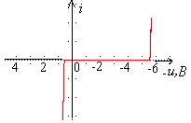
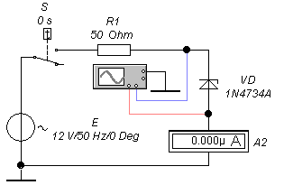
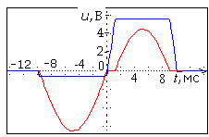
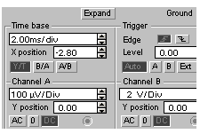
При подаче отрицательной полуволны напряжения источника Е на катод стабилитрона (прямое включение, левая часть характеристики i(u)) напряжение на стабилитроне типа 1N4734A U_{пр} = 0,75 В, а при обратном включении напряжение пробоя p-n перехода стабилитрона U_{обр} = U_{ст} = 5,6 В мало изменяется при амплитуде напряжения источника E_{т}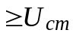 (рис. 12.7, в).
а)
б)
в)
Рис. 12.7
u_{cm}
u_{cm}
u_{a2}
u_{a2}
Сравнение статической (см. рис. 12.5) и динамической (рис. 12.7, б) вольт-амперных характеристик стабилитрона показывает, что этот нелинейный элемент безинерционный.
СОДЕРЖАНИЕ ОТЧЁТА
1. Наименование и цель работы.
2. Схемы цепей с нелинейным элементом.
3. Расчётные формулы и вычисления. Таблицы с занесенными предварительно вычисленными и измеренными величинами.
4. Графики ВАХ нелинейного элемента и эквивалентного генератора.
5. Осциллограмма напряжений u_{cm}(t) и u_{a2}(t) и динамическая ВАХ стабилитрона с оцифровкой осей (см. рис. 12.7)
6. Выводы по работе с указанием причин несовпадения расчётных данных с экспериментально полученными значениями величин.

ТЕСТОВЫЕ ЗАДАНИЯ К РАБОТЕ ЛР12
1. Укажите, можно ли использовать стабилитрон в стабилизаторе переменного напряжения.

Да Нет
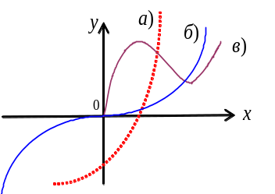2. Укажите, какая динамическая характеристика нелинейного элемента из приведенных на рисунке относится:
1) к немонотонной; а) ○ б) ○ в) ○
2) к несимметричному элементу. а) ○ б) ○ в) ○

3. Укажите, можно ли использовать метод узловых напряжений при машинном расчете электрических цепей с нелинейными элементами. Да Нет
4 .Укажите, какие нелинейные характеристики из приведенных относят к характеристикам, управляемым:
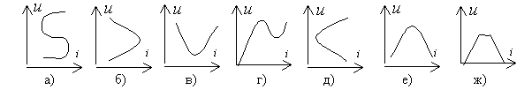
1) по току; а) б) в) г) д) е) ж)
2) по напряжению а) б) в) г) д) е) ж)
5. Укажите, какие теоремы или принципы из приведенных:
принцип наложения;
теорема обратимости (взаимности);
теорема об эквивалентном генераторе;
теорема компенсации
применимы к расчёту цепей с нелинейными элементами.
6. Укажите, для каких точек изображённой на рисунке характеристики нелинейного элемента справедливы соотношения:
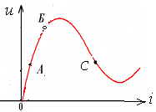
точка А: R_{d} > R_{cm}; R_{d} < R_{cm}; R_{d} = R_{cm};

точка Б: R_{d} > R_{cm}; R_{d} < R_{cm}; R_{d} = R_{cm};

точка С: R_{d} > R_{cm}; R_{d} < R_{cm}; R_{d} = R_{cm}.

7. Вид полученной ВАХ нелинейного элемента (НЭ) изменяется с изменением частоты приложенного напряжения. Укажите, к какому типу относится этот НЭ:
к инерционному; к безынерционному.
8. Укажите, какие (большие или малые) значения динамических сопротивлений R_{d} присущи нелинейным элементам, применяемым для стабилизации напряжения, в области стабилизации? Большие Малые.
9. Укажите, как изменится напряжение на резисторе R₁ (см. рис. 12.3), если сопротивление нагрузки R₂ увеличить в 2 раза? Увеличится Уменьшится.
10. Определите динамическое сопротивление R_{d} стабилитрона в зоне стабилизации, если при токе I₁ = 4 мА напряжение ⎥U_{cт}⎥ = 5,6 В, а при токе I₁ = 24 мА напряжение ⎥U_{cm}⎥ = 5,65 В:
R_{d} = 10 Ом; R_{d} = 7,5 Ом; R_{d} = 5 Ом; R_{d} = 2,5 Ом.

